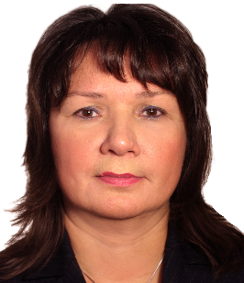

Глава муниципального образования, Председатель муниципального Совета
Давыдова Светлана Юрьевна
Должность: Глава муниципального образования, Председатель муниципального Совета

Аппарат Муниципального Совета
ФИО | Должность | Кабинет
Калинина Ирина Александровна | Главный специалист | 200
Васильева Анастасия Витальевна | Ведущий специалист-юрисконсульт | 201

Давыдов Станислав Вячеславович
Должность: Депутат 6 созыва, Заместитель Главы муниципального образования
Богатикова Оксана Владимировна
Должность: Депутат 6 созыва
Бойко Дмитрий Сергеевич
Должность: Депутат 6 созыва
Горская Наталья Олеговна
Должность: Депутат 6 созыва
Кугаевский Николай Андреевич
Должность: Депутат 6 созыва
Михайлова Марина Владимировна
Должность: Депутат 1-6 созывов
Нестеров Константин Георгиевич
Должность: Депутат 6 созыва
Шибаев Сергей Валерьевич
Должность: Депутат 3-6 созывов
